**Вариант 4**

**Часть С (Записать Да или Нет)**

**А6.**

**А1.**

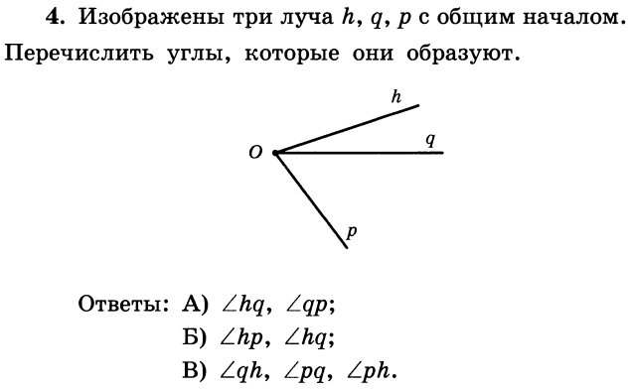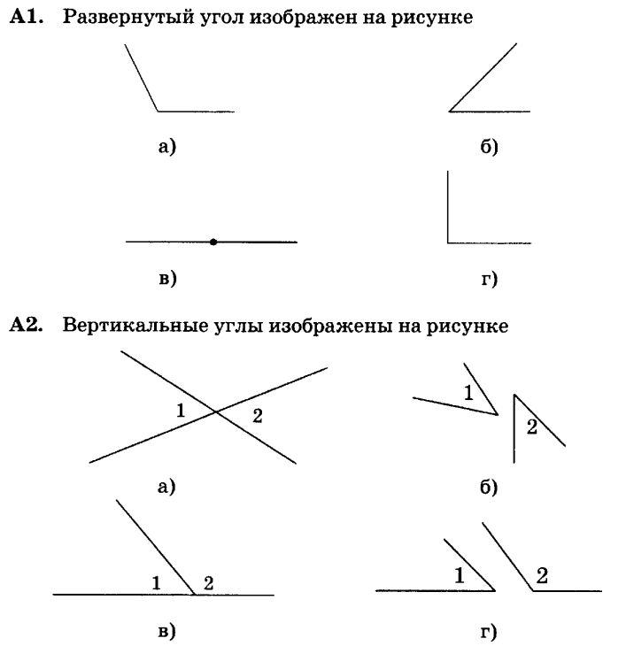

**С1.**

**Часть А (Выбрать верный ответ)**

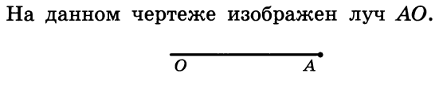



**С2.**



**С3.**

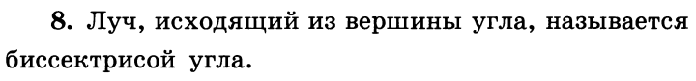

**С4.**

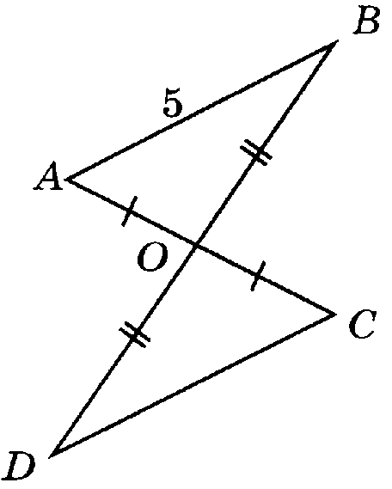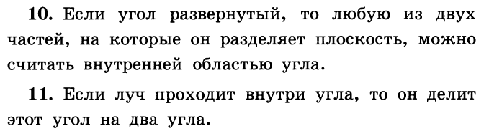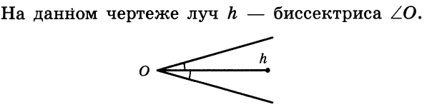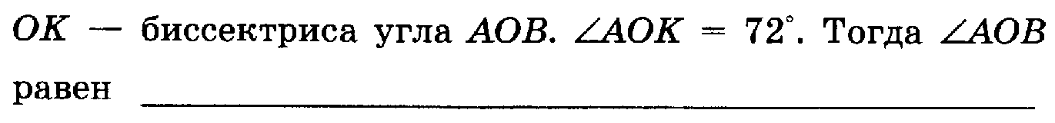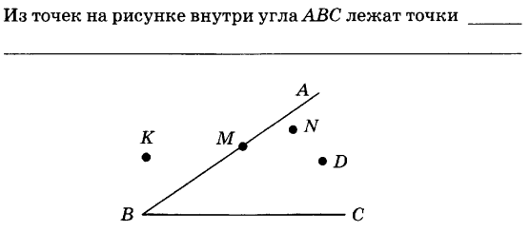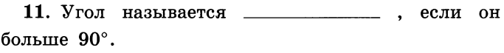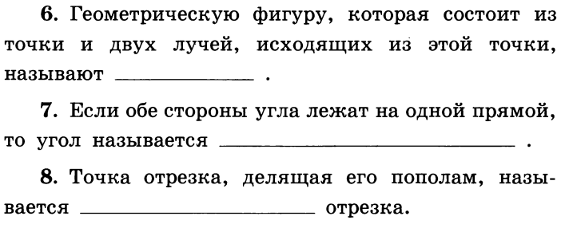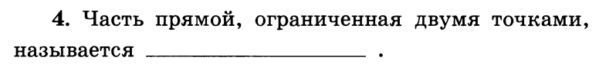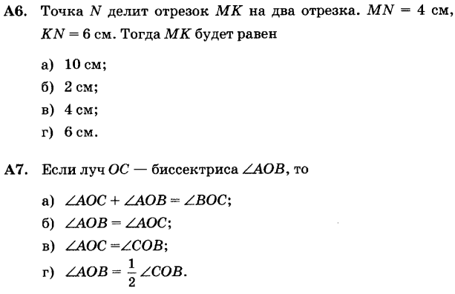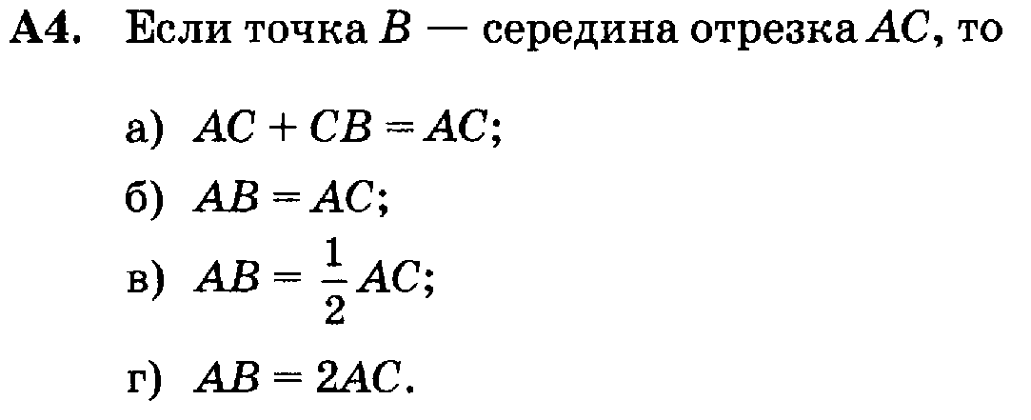

**Часть D (Решить задачу)**

**D1.** Запишите формулировку первого признака равенства треугольников.

**D2**. Решите задачу.

Известно, что

Докажите равенство треугольников *АВО* и *CDO*. Найдите *CD*.

**С7.**

**С6.**

**С5.**

**Часть В (Заполнить пропуски)**

**В7.**

**В6.**

**В5.**

**В4.**

**В3.**

**В2.**

**В1.**

**А5.**

**А4.**

**А3.**

**А2.**